ĐẠI HỌC ĐÀ NẴNG

TRƯỜNG ĐẠI HỌC CÔNG NGHỆ THÔNG TIN VÀ TRUYỀN THÔNG VIỆT – HÀN

KHOA KHOA HỌC MÁY TÍNH

BÁO CÁO TRÍ TUỆ NHÂN TẠO_TA

ĐỀ TÀI:
Ứng Dụng Thị Giác Máy Tính Và Xây Dựng Model Phát Hiện Giấc Ngủ Trắng Khi Tham Gia Giao Thông

Nhóm thực hiện : Nhóm 3_Master Baiter
Lớp : 24GITe
Giảng viên hướng dẫn: TS.Nguyễn Đỗ Công Pháp

Đà Nẵng, tháng năm 2026

MỞ ĐẦU
Sự phát triển của công nghệ trí tuệ nhân tạo và các thiết bị nhúng đã mở ra nhiều ứng dụng hỗ trợ an toàn giao thông. Trong đó, tình trạng tài xế mệt mỏi, buồn ngủ hoặc ngủ gật khi điều khiển phương tiện là một vấn đề đáng quan tâm, bởi việc suy giảm khả năng quan sát và phản ứng có thể dẫn đến những tai nạn nghiêm trọng. Vì vậy, việc xây dựng một hệ thống theo dõi và cảnh báo sớm các dấu hiệu này có ý nghĩa thiết thực. Tuy nhiên, tài xế không phải lúc nào cũng nhận biết kịp thời mức độ mệt mỏi của bản thân. Các biểu hiện như nhắm mắt kéo dài, gục đầu hoặc gật gù có thể xuất hiện trong thời gian ngắn và dễ bị bỏ qua. Điều này đặt ra nhu cầu về một giải pháp giám sát liên tục bằng camera, có khả năng phân tích hình ảnh theo thời gian thực và phát cảnh báo bằng âm thanh khi phát hiện dấu hiệu nguy hiểm. Xuất phát từ nhu cầu đó, đề tài hướng đến xây dựng hệ thống giám sát tài xế sử dụng camera kết hợp với xử lý hình ảnh trên máy tính. Hệ thống theo dõi trạng thái mắt, miệng và tư thế đầu; trong phạm vi hiện tại, âm thanh được kích hoạt khi phát hiện nhắm mắt kéo dài hoặc giữ gục đầu đủ ngưỡng. Các biểu hiện mở miệng và gật gù vẫn được hiển thị, ghi nhận để phục vụ việc đánh giá và phát triển hệ thống. Việc xử lý hình ảnh tại máy tính giúp hệ thống hoạt động mà không cần kết nối Internet và hạn chế việc truyền dữ liệu hình ảnh tới máy chủ bên ngoài. Với vai trò là sinh viên chuyên ngành Công nghệ thông tin, việc nghiên cứu và phát triển hệ thống này là cơ hội vận dụng kiến thức về lập trình, xử lý ảnh, trí tuệ nhân tạo và giao tiếp giữa phần mềm với thiết bị nhúng vào thực tiễn. Đồng thời, đề tài giúp nâng cao kỹ năng thiết kế hệ thống, xử lý dữ liệu thời gian thực và kiểm thử, tạo nền tảng cho việc phát triển các giải pháp hỗ trợ an toàn giao thông trong tương lai.
|

LỜI CẢM ƠN
Thông qua quá trình thực hiện, em có cơ hội vận dụng kiến thức đã học vào thực tiễn, đồng thời nâng cao kỹ năng lập trình, xử lý hình ảnh và tích hợp phần mềm với thiết bị nhúng. Sự hướng dẫn của thầy là nguồn động viên quan trọng giúp em hoàn thành công việc và tích lũy thêm kinh nghiệm cho quá trình học tập sau này. Do kiến thức và kinh nghiệm thực tế còn hạn chế, đề tài khó tránh khỏi những thiếu sót. Em kính mong nhận được những nhận xét và góp ý của thầy để tiếp tục hoàn thiện. Em xin kính chúc thầy sức khỏe, hạnh phúc và thành công trong công tác giảng dạy, nghiên cứu. Em xin chân thành cảm ơn thầy!

NHẬN XÉT
(Giảng viên hướng dẫn)
……………………………………………………………………………………………
……………………………………………………………………………………………
……………………………………………………………………………………………
……………………………………………………………………………………………
……………………………………………………………………………………………
……………………………………………………………………………………………
……………………………………………………………………………………………
……………………………………………………………………………………………
……………………………………………………………………………………………
……………………………………………………………………………………………
……………………………………………………………………………………………
……………………………………………………………………………………………
……………………………………………………………………………………………
……………………………………………………………………………………………
……………………………………………………………………………………………
……………………………………………………………………………………………
……………………………………………………………………………………………

Đà Nẵng, 14 tháng 10 năm 2026
Giảng viên hướng dẫn

ThS Nguyễn Đỗ Công Pháp

Table of Contents
MỞ ĐẦU i
LỜI CẢM ƠN ii
NHẬN XÉT iii
DANH MỤC CÁC KÝ HIỆU , TỪ VIẾT TẮT vi
DANH MỤC CÁC BẢNG vii
DANH MỤC ẢNH viii
CHƯƠNG 1: Giới Thiệu 1
1.1. Tổng quan 1
1.1.1. Đặt vấn đề và tính cấp thiết 1
1.1.2. Định hướng khảo sát và giới hạn hệ thống 1
1.1.3. Ý nghĩa khoa học và thực tiễn của phần mềm PeerX 1
1.2. Cơ sở lý thuyết và công nghệ sử dụng 2
1.2.1. Kiến trúc mạng ngang hàng P2P di động 2
1.2.2. Công nghệ kết nối không dây Wi-Fi Direct 2
1.2.3. Giải pháp bảo mật dữ liệu Google Tink 2
1.2.4. Danh sách công nghệ phát triển ứng dụng di động 2
1.3. Cấu trúc dự án 4
1.4. Các hệ thống phần mềm di động tương tự 5
1.5. Các công cụ hỗ trợ thực hiện thiết kế phần mềm di động : 5
1.6. Kết Luận 6
CHƯƠNG 2: Phân tích và Thiết kế Hệ thống 7
2.1. Phân tích hệ thống : 7
2.1.1. Danh sách Actor : 7
2.2.1. Đặc tả yêu cầu của Actor: 7
2.1.2. Biểu đồ ca sử dụng (Use Case) 9
2.1.3. Biểu đồ ca lớp ( Class ) 28
2.1.4. Thiết kế cơ sở dữ liệu 30
CHƯƠNG 3: Triển khai xây dựng 32
3.1. Tên Phần mềm di động 32
3.2 Logo : 32
3.3 Thiết kế UI 32
3.3.1 Discovery Screen : 32
3.3.2 Chat Screen : 34
CHƯƠNG 4: KẾT LUẬN VÀ HƯỚNG PHÁT TRIỂN 37
4.1 Kết quả : 37
4.1.1 Những kết quả đã đạt được: 37
4.1.2 Hạn chế: 37
4.2 Hướng phát triển : 37
TÀI LIỆU THAM KHẢO 38

DANH MỤC CÁC KÝ HIỆU , TỪ VIẾT TẮT
P2P: Peer-to-Peer (Mạng ngang hàng).
SDK: Software Development Kit (Bộ công cụ phát triển phần mềm).
AGP: Android Gradle Plugin (Bộ công cụ cấu hình trình xây dựng dự án Android).
KTS: Kotlin Script (Định dạng file cấu hình xây dựng Gradle bằng ngôn ngữ Kotlin).
KSP: Kotlin Symbol Processing (Bộ xử lý ký hiệu hỗ trợ sinh mã nguồn).
DB: Database (Cơ sở dữ liệu - như Room DB).
JSON: JavaScript Object Notation (Một định dạng hoán đổi dữ liệu gọn nhẹ).
AES-GCM: Advanced Encryption Standard - Galois/Counter Mode (Một thuật toán/chế độ mã hóa đối xứng bảo mật). TCP: Transmission Control Protocol (Giao thức điều khiển truyền vận).
MVVM: Model - View - ViewModel (Một mẫu kiến trúc thiết kế phần mềm).
DI: Dependency Injection (Tiêm phụ thuộc - kỹ thuật trong lập trình).
ACK / ACK_RECEIPT: Acknowledgement (Biên nhận/Xác nhận đã nhận gói tin).
SDP: Session Description Protocol (Giao thức mô tả phiên - dùng cho báo hiệu cuộc gọi).
ICE: Interactive Connectivity Establishment (Giao thức thiết lập kết nối tương tác phục vụ truyền thông thời gian thực).
SQLite: Một hệ quản trị cơ sở dữ liệu quan hệ nhỏ gọn được tích hợp cục bộ trên di động.
IP: Internet Protocol (Giao thức Internet / Địa chỉ mạng).

DANH MỤC CÁC BẢNG
Table 1:Công nghệ phát triển ứng dụng di động 4
Table 2:Tổng quan cấu trúc 5
Table 3: Phần mềm tương tự 5
Table 4: Các phần mềm lập trình 5
Table 5: Danh sách Actor 7
Table 6: Tổng kết chức năng ( Actor ) 9
Table 7: Danh sách Use Case củA Actor 11
Table 8 : Bảng danh sách các class chính 28

DANH MỤC ẢNH
Figure 1 : Biểu đồ Use Case 12
Figure 2 : UC-DISC-01: Quét Peer 14
Figure 3 : UC-ARC-01: Điều phối kiến trúc ứng dụng 15
Figure 4 : UC-DI-01: Tiêm phụ thuộc ứng dụng 16
Figure 5 : UC-REPO-01: Điều phối dữ liệu chat 17
Figure 6 : UC-ERR-01 : Xử lý lỗi và tự kết nối lại 18
Figure 7 : UC-NAV-01 : Điều hướng sang chat ( Navigation ) 19
Figure 8 : UC-CONN-01: Quản lý trạng thái kết nối 20
Figure 9 : UC-HAND-01 : Bắt tay và xác thực 22
Figure 10 : UC-ACK-01: Biên nhận tin nhắn 23
Figure 11 : UC-CHAT-01: Chat 1:1 24
Figure 12 : UC-TYPE-01 : Hiển thị trạng thái đang nhập 25
Figure 13 : UC-GROUP-01 : Chat nhóm 26
Figure 14 : UC-FILE-01 : UC-FILE-01 27
Figure 15 : UC-CALL-01 : Báo hiệu cuộc gọi) 28
Figure 16 : Class Relation 29
Figure 17 : Thiết kế cơ sở dữ liệu 30
Figure 18 Logo PeerX 32
Figure 19: Màn hình Discovery 33
Figure 20: Màn hình ChatScreen ( Device 1 ) 35
Figure 21: Màn hình ChatScreen ( Device 2 ) 36

CHƯƠNG 1: Giới Thiệu

1.1. Tổng quan

1.1.1. Đặt vấn đề và tính cấp thiết
Sự phát triển mạnh mẽ của công nghệ mạng không dây và thiết bị di động thông minh đã biến việc giao tiếp thời gian thực thành nhu cầu thiết yếu hàng ngày của con người. Tuy nhiên, các ứng dụng nhắn tin phổ biến hiện nay hầu hết đều hoạt động dựa trên mô hình máy chủ tập trung (client-server). Sự phụ thuộc này bộc lộ những điểm yếu chí mạng khi hạ tầng viễn thông gặp sự cố, thiên tai lũ lụt xảy ra, hoặc khi người dùng di chuyển vào các vùng không có sóng điện thoại, vùng sâu vùng xa.
Thêm vào đó, việc toàn bộ nội dung trò chuyện và thông tin cá nhân phải đi qua máy chủ trung gian của nhà cung cấp dịch vụ tiềm ẩn nguy cơ lớn về rò rỉ dữ liệu, bị nghe lén hoặc bị khai thác thông tin ngoài ý muốn. Chính vì vậy, nhu cầu về một giải pháp liên lạc di động độc lập, không phụ thuộc vào Internet, có khả năng tự thiết lập mạng truyền thông tức thời và bảo mật tuyệt đối là vô cùng cấp thiết.

1.1.2. Định hướng khảo sát và giới hạn hệ thống
Hệ thống PeerX được xây dựng và phát triển nhằm phục vụ nhu cầu liên lạc trực tiếp giữa các thiết bị Android nằm trong phạm vi phủ sóng Wi-Fi Direct. Do tính chất đặc thù của công nghệ truyền sóng không dây tầm trung, giới hạn hoạt động thực tế của ứng dụng được xác định ổn định trong khoảng cách từ 10 đến 50 mét tùy thuộc vào vật cản môi trường và cấu hình phần cứng anten của từng dòng máy.
Phần mềm tập trung vào việc xử lý hội thoại cá nhân và hội thoại nhóm cục bộ, chia sẻ tệp tin đa phương tiện và đồng bộ trạng thái trực tuyến giữa các thiết bị đang kết nối trực tiếp với nhau, không bao gồm các dịch vụ định tuyến bắc cầu qua Internet diện rộng. Hệ thống yêu cầu các thiết bị tham gia phải chạy hệ điều hành Android từ phiên bản 8.0 (API mức 26) trở lên để đảm bảo khả năng tương thích với các API Wi-Fi P2P thế hệ mới và các thư viện bảo mật hiện đại.

1.1.3. Ý nghĩa khoa học và thực tiễn của phần mềm PeerX
Về mặt khoa học, đồ án đóng góp một mô hình thiết kế thực tiễn về ứng dụng mạng ngang hàng (P2P) thuần túy trên thiết bị di động cầm tay, chứng minh khả năng tự tổ chức và quản lý phiên của các nút mạng không thông qua thực thể điều phối trung tâm. Đồ án cũng đưa ra giải pháp giải quyết xung đột dữ liệu cục bộ và tối ưu hóa hiệu năng truy vấn cơ sở dữ liệu SQLite trên thiết bị di động thông qua việc loại bỏ các liên kết vật lý cứng nhắc.
Về mặt thực tiễn, phần mềm PeerX là một công cụ liên lạc dự phòng hoàn hảo trong các tình huống cứu hộ khẩn cấp, các hội nghị bảo mật nội bộ của doanh nghiệp đòi hỏi cô lập hoàn toàn với không gian mạng Internet, hoặc đơn giản là giải pháp chia sẻ dữ liệu dung lượng lớn tốc độ cao giữa các cá nhân mà không tốn chi phí băng thông viễn thông.

1.2. Cơ sở lý thuyết và công nghệ sử dụng

1.2.1. Kiến trúc mạng ngang hàng P2P di động
Kiến trúc mạng ngang hàng (Peer-to-Peer) di động là mô hình mạng trong đó các thiết bị di động giao tiếp trực tiếp với nhau mà không cần đi qua một máy chủ điều phối trung tâm. Trong mô hình này, mỗi thiết bị (được gọi là một nút - node hoặc một peer) đóng vai trò song trùng: vừa là máy khách (client) yêu cầu dịch vụ, vừa là máy chủ (server) cung cấp dữ liệu cho các nút khác trong mạng. Việc loại bỏ máy chủ trung tâm mang lại khả năng mở rộng hệ thống linh hoạt và loại bỏ hoàn toàn điểm nghẽn chịu lỗi duy nhất (Single Point of Failure), giúp hệ thống duy trì hoạt động cực kỳ bền bỉ.

1.2.2. Công nghệ kết nối không dây Wi-Fi Direct
Wi-Fi Direct, hay còn gọi là Wi-Fi Peer-to-Peer (P2P), là một tiêu chuẩn kỹ thuật được phát triển bởi Liên minh Wi-Fi (Wi-Fi Alliance). Công nghệ này cho phép các thiết bị kết nối trực tiếp với nhau thông qua tần số vô tuyến Wi-Fi mà không cần sự hiện diện của một điểm truy cập không dây (Access Point - AP) hay bộ định tuyến (Router) truyền thống.
Wi-Fi Direct vận hành trên nền tảng chuẩn IEEE 802.11, mang lại băng thông truyền tải cực lớn lên tới 250 Mbps, vượt trội hoàn toàn so với công nghệ Bluetooth truyền thống vốn chỉ đạt tối đa vài Mbps.
Nhờ hoạt động ở băng tần 2.4 GHz và 5 GHz với độ rộng băng thông kênh $B$ lớn hơn gấp nhiều lần so với Bluetooth, Wi-Fi Direct cho phép hệ thống PeerX đạt được tốc độ truyền dữ liệu cực đại, đáp ứng hoàn hảo yêu cầu truyền tải các tệp tin đa phương tiện dung lượng lớn như video, hình ảnh chất lượng cao và tín hiệu thoại thời gian thực.

1.2.3. Giải pháp bảo mật dữ liệu Google Tink
Để đảm bảo tính bảo mật và toàn vẹn của dữ liệu trong môi trường mạng ngang hàng không tin cậy, PeerX tích hợp Google Tink — một thư viện mật mã học đa nền tảng, an toàn và dễ sử dụng do Google phát triển. Hệ thống sử dụng cơ chế mã hóa bất đối xứng để thiết lập khóa phiên. Khóa công khai của mỗi peer được mã hóa dưới dạng chuỗi Base64 và được trao đổi trực tiếp trong quá trình bắt tay (handshake). Sau khi xác thực danh tính đối tác thành công, hai thiết bị sẽ sử dụng thuật toán mã hóa đối xứng AES-GCM để mã hóa toàn bộ nội dung gói tin truyền đi trên đường truyền Socket TCP, ngăn chặn hoàn toàn nguy cơ bị tấn công nghe trộm.

1.2.4. Danh sách công nghệ phát triển ứng dụng di động
Hệ thống PeerX được thiết kế tối ưu bằng cách tận dụng các thư viện và công nghệ lập trình di động Android hiện đại nhất :
Phân lớp chức năng | Tên thư viện / Công nghệ tích hợp | Phiên bản | Vai trò kỹ thuật trong hệ thống PeerX
Nền tảng chính | Android SDK (minSdk 26, targetSdk 36) | SDK 36 | Đảm bảo tính tương thích hệ thống và các tiêu chuẩn bảo mật Android mới nhất.
Ngôn ngữ chính | Kotlin (ngôn ngữ lập trình chủ đạo) | 2.2.10 | Viết mã nguồn ngắn gọn, an toàn với lỗi Null Pointer Exception.
Ngôn ngữ phụ | Java (ngôn ngữ phụ trợ hệ thống) | JDK 11 | Hỗ trợ tương tác với các API mạng và socket truyền thống.
Trình xây dựng | Android Gradle Plugin (AGP) / Gradle KTS | 9.1.1 | Quản lý quy trình biên dịch và đóng gói ứng dụng bằng Kotlin Script.
Bộ xử lý sinh mã | KSP (Kotlin Symbol Processing) | 2.2.10-2.0.2 | Tăng tốc biên dịch và phân tích cú pháp để sinh mã cho Room DB.
Giao diện (UI) | Jetpack Compose / Material 3 | Compose v2 | Xây dựng giao diện người dùng khai báo hiện đại, mượt mà.
Điều hướng | Navigation Compose | 2.7.x | Quản lý luồng chuyển màn hình trong kiến trúc Single Activity.
Lưu trữ cục bộ | Android Room Database | 2.6.x (v3) | Lớp trừu tượng hóa SQLite giúp quản lý dữ liệu tin nhắn và đối tác.
Tiến trình | Kotlin Coroutines & Flow | 1.7.x | Xử lý đa nhiệm, truy vấn bất đồng bộ phi nghẽn trên luồng nền.
Tiêm phụ thuộc | Google Dagger Hilt | 2.48 | Tự động hóa việc khởi tạo và cung cấp các đối tượng dùng chung.
Bảo mật | Google Tink Android SDK | 1.10.x | Thực hiện mã hóa dữ liệu cục bộ và gói tin truyền nhận.
Sinh trắc học | AndroidX Biometric | 1.2.0-alpha | Xác thực vân tay người dùng trước khi truy cập ứng dụng.
Tuần tự hóa | Kotlinx Serialization JSON | 1.6.x | Chuyển đổi đối tượng Packet sang chuỗi JSON để truyền qua mạng.
Kiểm thử | JUnit 4 & AndroidX Test Espresso | 4.13 / 3.5 | Thực hiện kiểm thử đơn vị và giả lập kiểm thử giao diện tự động.
Table 1:Công nghệ phát triển ứng dụng di động

1.3. Cấu trúc dự án
Ứng dụng chat ngang hàng (P2P) Android sử dụng Jetpack Compose, MVVM, Hilt và một lớp transport socket tùy chỉnh để trao đổi tin nhắn, file và tín hiệu cuộc gọi.
a) Dự án được tổ chức theo cấu trúc MVVM :
- View: Jetpack Compose screens + NavHost. Thu thập/hiển thị UI state, gửi sự kiện (send, typing, navigate) vào ViewModel.
- ViewModel: Exposes StateFlow cho UI state và SharedFlow cho one-shot events/navigation. Nhận event từ View, gọi Repository, xử lý lỗi và chuyển đổi dữ liệu thành UI state.
- Model / Repository: ChatRepository là single source of truth — lưu/đọc Room, orchestration gửi/nhận qua MessageTransport, đảm bảo “save-before-send”, cập nhật trạng thái từ ACK/READ.
- Transport/Network: SocketMessageTransport (handshake, packets), FileTransfer (port 8989), CallManager (signaling) — tất cả được dùng bởi Repository.
- DI & Concurrency: Hilt cung cấp dependencies và @ApplicationScope coroutine scope; coroutines + StateFlow/SharedFlow điều phối luồng dữ liệu.
- Luồng dữ liệu: UI → ViewModel → Repository → (Room & Transport) → remote; phản hồi quay về Repository → ViewModel → UI.
b) Chi tiết cấu trúc:
Thư mục | Mô tả
ui/ | Compose UI và navigation (AppNavigation, screens)
viewmodel/ | ViewModel cho Discovery, Chat, v.v. screens
data/ | model, Room entities/DAOs
network/ | transport, FileTransfer, CallManager
di/ | cấu hình Hilt (AppModule.kt)
repository/ | ChatRepository / ChatRepositoryImpl
Table 2:Tổng quan cấu trúc

1.4. Các hệ thống phần mềm di động tương tự
PeerX được định hướng khá gần với nhóm P2P / decentralized messaging và offline local chat. Một số sản phần mềm tương tự theo hướng này:
Phần mềm | Đặc điểm
Briar | Nhắn tin phi tập trung, ưu tiên riêng tư, có thể hoạt động qua Bluetooth/Wi‑Fi/local network.
Bridgefy | Chat qua Bluetooth mesh/offline, phù hợp khi không có Internet.
Session | Nhắn tin tập trung vào ẩn danh và phi tập trung hơn là P2P trực tiếp.
Berty (Dự án mã nguồn mở) | Hướng tới nhắn tin peer-to-peer, riêng tư.
Bitchat | Sử dụng công nghệ mạng lưới Bluetooth (Bluetooth mesh) để các thiết bị kết nối trực tiếp và chuyển tiếp tin nhắn cho nhau
Table 3: Phần mềm tương tự

1.5. Các công cụ hỗ trợ thực hiện thiết kế phần mềm di động :
Phần mềm | Mô tả
Android Studio | IDE chính để phát triển
LDplayer | Trình máy ảo android để chạy kiểm thử ứng dụng
Postman | Test API endpoints
GitHub | Lưu trữ mã nguồn online
Table 4: Các phần mềm lập trình

1.6. Kết Luận
Project được xây dựng trên Android hiện đại với Jetpack Compose, Hilt, Room, Coroutines và Serialization. Phần kết nối P2P sử dụng API gốc của Android/Wi‑Fi Direct, socket TCP và Tink để đảm bảo trao đổi dữ liệu và bảo mật.

CHƯƠNG 2: Phân tích và Thiết kế Hệ thống

2.1. Phân tích hệ thống :
Hệ thống PeerX cho phép hai thiết bị Android khám phá nhau qua Wi‑Fi Direct, thiết lập kết nối an toàn, trao đổi tin nhắn 1:1, tin nhắn nhóm, trạng thái gõ, biên nhận đọc/gửi, truyền file và tín hiệu gọi.

2.1.1. Danh sách Actor :
Actor | Vai trò
Người dùng | Khởi tạo và sử dụng các chức năng chat, file, gọi và điều hướng.
Peer từ xa | Thiết bị đối tác nhận/gửi dữ liệu P2P.
Hệ thống Android / Wi‑Fi Direct | Cung cấp khám phá peer, kết nối và socket giao tiếp.
Hệ thống lưu trữ cục bộ (Room) | Lưu tin nhắn, trạng thái và dữ liệu tiến trình.
Table 5: Danh sách Actor

2.2.1. Đặc tả yêu cầu của Actor:

2.2.1.1. Người dùng :
a) Yêu cầu chức năng :
- Khám phá và chọn peer để kết nối.
- Gửi và nhận tin nhắn 1:1.
- Gửi và nhận tin nhắn nhóm.
- Gửi file qua kênh dữ liệu riêng.
- Theo dõi trạng thái kết nối, trạng thái gửi/nhận và chỉ báo đang nhập.
- Nhận thông tin tín hiệu gọi khi ứng dụng hỗ trợ.
b) Yêu cầu phi chức năng:
- Giao diện phải rõ ràng, dễ thao tác, phản hồi nhanh ( < 1000 ms).
- Thao tác gửi/nhận phải hiển thị trạng thái kịp thời.
- Dữ liệu chat cần được bảo toàn khi mất kết nối tạm thời.
- Trải nghiệm phải nhất quán giữa các màn hình Discovery và Chat.
c) Yêu cầu hệ thống:
- Thiết bị phải chạy Android và cấp quyền cần thiết cho Wi‑Fi Direct, mạng và lưu trữ.
- Ứng dụng phải có khả năng truy cập socket TCP nội bộ và socket file transfer.
- Ứng dụng phải lưu dữ liệu vào Room để khôi phục lịch sử và trạng thái.

2.2.1.2. Peer từ xa :
a) Yêu cầu chức năng :
- Tham gia quá trình handshake và xác thực.
- Nhận/gửi packet TEXT, ACK_RECEIPT, TYPING_STATUS, FILE_HEADER, FILE_COMPLETE và gói tín hiệu gọi.
- Phản hồi ACK để cập nhật trạng thái gửi/nhận.
b) Yêu cầu phi chức năng:
- Phản hồi phải nhanh và ổn định (< 500ms ).
- Dữ liệu trao đổi phải tương thích định dạng packet giữa hai thiết bị.
- Mất kết nối tạm thời không được làm hỏng dữ liệu đã lưu cục bộ.
c) Yêu cầu hệ thống:
- Cả hai thiết bị phải cùng hỗ trợ giao thức packet của ứng dụng.
- Peer phải ở trong phạm vi Wi‑Fi Direct khả dụng hoặc đã có kênh kết nối hợp lệ.

2.2.1.3. Hệ thống Android / Wi‑Fi Direct :
a) Yêu cầu chức năng :
- Quét và phát hiện peer khả dụng.
- Thiết lập nhóm Wi‑Fi Direct và tạo kết nối socket.
- Cung cấp trạng thái kết nối: DISCONNECTED, CONNECTING, CONNECTED, CONNECTED_AND_VERIFIED, AUTH_FAILED.
- Hỗ trợ chuyển tiếp dữ liệu điều khiển qua port 8988 và file qua port 8989.
b) Yêu cầu phi chức năng:
- Hoạt động ổn định trên môi trường mạng không chắc chắn.
- Xử lý lỗi mạng và tự phục hồi khi có thể.
- Không làm treo UI khi quét peer hoặc truyền file.
c) Yêu cầu hệ thống:
- Thiết bị phải hỗ trợ Wi‑Fi Direct.
- Ứng dụng phải được cấp quyền runtime cần thiết để khám phá và kết nối peer.
- Hệ thống phải cho phép sử dụng socket TCP nội bộ cho giao tiếp P2P.

2.2.1.4. Hệ thống lưu trữ cục bộ (Room):
a) Yêu cầu chức năng :
- Lưu tin nhắn trước khi gửi.
- Cập nhật trạng thái DELIVERED và READ theo ACK_RECEIPT.
- Lưu trạng thái tiến trình file transfer và dữ liệu chat để hiển thị lại.Hỗ trợ chuyển tiếp dữ liệu điều khiển qua port 8988 và file qua port 8989.
b) Yêu cầu phi chức năng:
- Truy vấn phải nhanh để UI hiển thị tức thời.
- Dữ liệu phải nhất quán sau khi ứng dụng khởi động lại.
- Không được làm mất bản ghi khi mạng bị ngắt.
c) Yêu cầu hệ thống:
- Ứng dụng phải có schema Room tương thích với các entity chat, trạng thái và file transfer.
- Bộ nhớ thiết bị phải đủ để lưu lịch sử chat theo nhu cầu sử dụng.

2.2.1.5. Tổng kết :
Actor | Yêu cầu chức năng | Yêu cầu phi chức năng | Yêu cầu hệ thống
Người dùng | Khám phá peer, chat 1:1, chat nhóm, gửi file, theo dõi trạng thái và gọi. | Nhanh, dễ dùng, phản hồi tức thời, nhất quán. | Android, quyền runtime, socket P2P, Room.
Peer từ xa | Handshake, nhận/gửi packet, phản hồi ACK, hỗ trợ file và tín hiệu gọi. | Ổn định, tương thích, độ trễ thấp. | Hỗ trợ cùng giao thức và nằm trong phạm vi kết nối.
Android / Wi‑Fi Direct | Quét peer, kết nối, quản lý trạng thái, chuyển tiếp dữ liệu qua 8988/8989. | Không treo UI, tự phục hồi lỗi mạng, ổn định. | Hỗ trợ Wi‑Fi Direct và quyền cần thiết.
Room | Lưu và cập nhật dữ liệu chat, trạng thái, tiến trình file. | Truy vấn nhanh, nhất quán, không mất dữ liệu. | Có schema lưu trữ phù hợp và đủ dung lượng thiết bị.
Table 6: Tổng kết chức năng ( Actor )

2.1.2. Biểu đồ ca sử dụng (Use Case)

2.1.2.1. Các tác nhân (Actor) :
Actor | Use case | Mã UC | Mô tả ngắn
Người dùng | Quét peer | UC-DISC-01 | Tìm và chọn peer khả dụng qua Wi‑Fi Direct.
Người dùng | Điều hướng sang chat | UC-NAV-01 | Chuyển từ Discovery sang màn hình Chat.
Người dùng | Chat 1:1 | UC-CHAT-01 | Gửi và nhận tin nhắn văn bản giữa hai peer.
Người dùng | Chat nhóm | UC-GROUP-01 | Gửi tin nhắn vào phòng chat nhóm theo groupId.
Người dùng | Gõ trạng thái | UC-TYPING-01 | Gửi/nhận chỉ báo đang nhập.
Người dùng | Gửi file | UC-FILE-01 | Truyền file qua kênh dữ liệu riêng.
Người dùng | Gọi / tín hiệu gọi | UC-CALL-01 | Trao đổi tín hiệu SDP và ICE cho cuộc gọi.
Người dùng | Xử lý lỗi và kết nối lại | UC-RECON-01 | Phục hồi khi mất kết nối hoặc socket lỗi.
Peer từ xa | Handshake và xác thực | UC-AUTH-01 | Trao đổi pubkey và challenge/response.
Peer từ xa | Nhận/gửi tin nhắn | UC-CHAT-01 | Nhận TEXT và phản hồi ACK_RECEIPT.
Peer từ xa | Nhận/gửi file | UC-FILE-01 | Nhận FILE_HEADER, FILE_CHUNK và hoàn tất file.
Peer từ xa | Nhận/gửi tín hiệu gọi | UC-CALL-01 | Nhận CALL_SDP và CALL_ICE_CANDIDATE.
Hệ thống Android / Wi‑Fi Direct | Phát hiện peer | UC-DISC-01 | Quét peer khả dụng và cung cấp danh sách.
Hệ thống Android / Wi‑Fi Direct | Thiết lập kết nối | UC-CONN-01 | Tạo nhóm Wi‑Fi Direct và mở socket giao tiếp.
Hệ thống Android / Wi‑Fi Direct | Quản lý trạng thái kết nối | UC-STATUS-01 | Cập nhật DISCONNECTED, CONNECTING, CONNECTED, VERIFIED, AUTH_FAILED.
Hệ thống Android / Wi‑Fi Direct | Xử lý truyền dữ liệu | UC-TRANSPORT-01 | Chuyển tiếp packet điều khiển và file qua 8988/8989.
Hệ thống lưu trữ cục bộ (Room) | Lưu tin nhắn | UC-STORE-01 | Lưu message trước khi gửi và khôi phục sau khi mở lại app.
Hệ thống lưu trữ cục bộ (Room) | Cập nhật biên nhận | UC-ACK-01 | Cập nhật DELIVERED và READ theo ACK_RECEIPT.
Hệ thống lưu trữ cục bộ (Room) | Lưu tiến trình file | UC-FILE-01 | Lưu tiến trình truyền file để hiển thị trạng thái.
Table 7: Danh sách Use Case củA Actor

2.1.2.2. Biểu đồ Use Case :
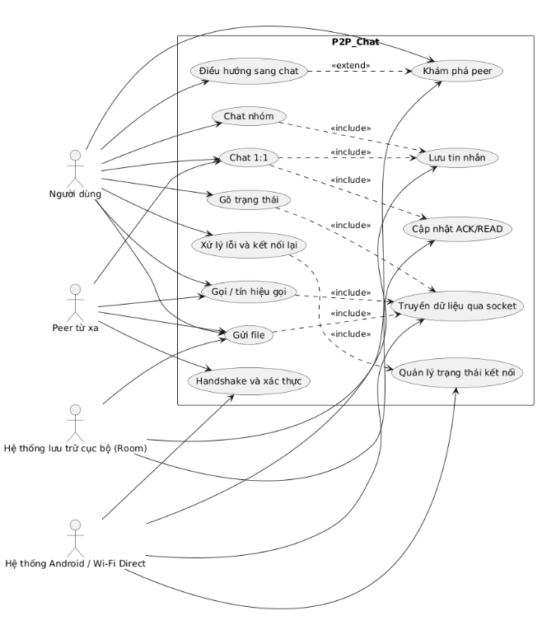
Figure 1 : Biểu đồ Use Case

2.1.2.3. Đặc tả Use Case:
a) UC-DISC-01: Quét peer
Thuộc tính | Mô tả
Mã UC | UC-DISC-01
Tên | Quét peer
Actor | Người dùng, hệ thống Wi-Fi Direct
Mô tả | Tìm kiếm và hiển thị các peer khả dụng trong vùng lân cận để người dùng lựa chọn kết nối
Tiền điều kiện | Wi-Fi Direct được bật trên thiết bị và quyền ACCESS_FINE_LOCATION / NEARBY_WIFI_DEVICES đã được cấp.
Luồng chính | Người dùng mở màn hình  → hệ thống quét peer  → ViewModel cập nhật danh sách  → UI hiển thị  → người dùng chọn peer để vào chat.
Luồng thay thế | Không tìm thấy peer → danh sách rỗng, UI hiển thị trạng thái phù hợp (empty state).
Hậu điều kiện | Peer được chọn và peerAddress sẵn sàng để truyền sang màn hình chat qua NavController.
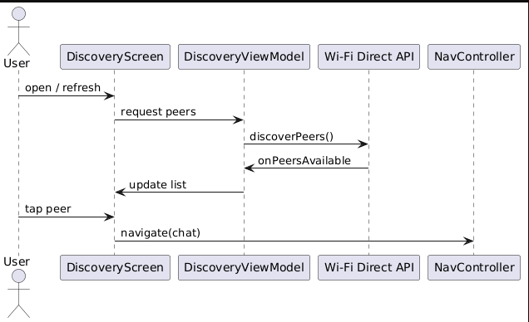
Figure 2 : UC-DISC-01: Quét Peer
b) UC-ARC-01 Điều phối kiến trúc ứng dụng
Thuộc Tính | Mô tả
Mã UC | UC-ARC-01
Tên | Điều phối kiến trúc ứng dụng
Actor | Người dùng ứng dụng, hệ thống
Mô tả | Điều phối UI, ViewModel, repository, transport và lớp lưu trữ theo luồng MVVM + Flow nhất quán.
Tiền điều kiện | Ứng dụng đã khởi tạo và Dependency Injection (Hilt) đã sẵn sàng.
Luồng chính | UI phát sự kiện  → ViewModel xử lý state  → Repository điều phối transport / persistence  → UI render dữ liệu mới.
Luồng thay thế | Khi lỗi transport hoặc lưu trữ xảy ra, state lỗi được phát ngược về UI để xử lý và thông báo.
Hậu điều kiện | Các lớp được tách biệt hoàn toàn nhưng đồng bộ thông qua một luồng dữ liệu thống nhất.
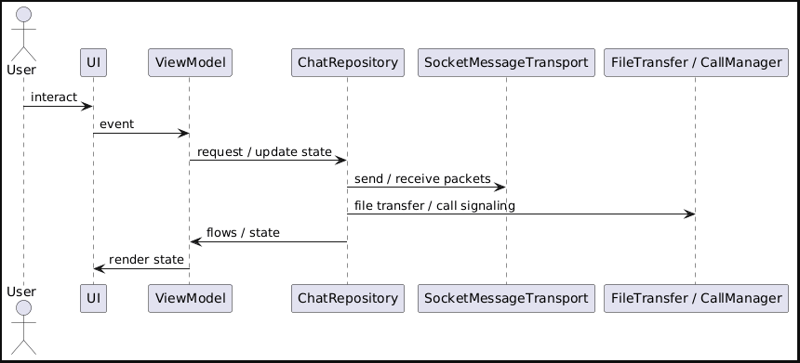
Figure 3 : UC-ARC-01: Điều phối kiến trúc ứng dụng
c) UC-DI-01: Tiêm phụ thuộc ứng dụng
Thuộc Tính | Mô tả
Mã UC | UC-DI-01
Tên | Tiêm phụ thuộc ứng dụng
Actor | Hệ thống khởi động ứng dụng
Mô tả | Cấu hình và cung cấp các singleton / scoped object thông qua Hilt để đảm bảo tái sử dụng và quản lý vòng đời đúng đắn.
Tiền điều kiện | Hilt được khai báo đúng trong Application class và AppModule đã được định nghĩa.
Luồng chính | Hilt resolve bindings → cung cấp repository / transport / service → inject vào các lớp sử dụng (ViewModel, Repository...).
Luồng thay thế | Thiếu binding → dependency graph khởi tạo thất bại ngay khi app start (fail-fast).
Hậu điều kiện | Các dependency dùng chung được khởi tạo đúng một lần và sẵn sàng cho toàn bộ ứng dụng.
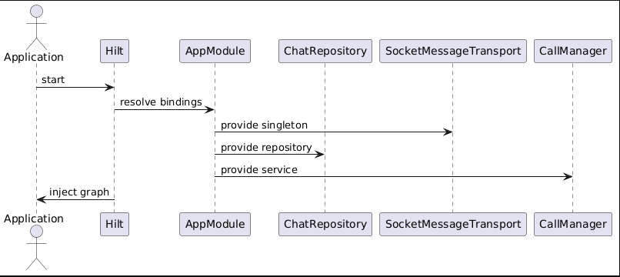
Figure 4 : UC-DI-01: Tiêm phụ thuộc ứng dụng
d) UC-REPO-01: Điều phối dữ liệu chat
Thuộc Tính | Mô tả
Mã UC | UC-REPO-01
Tên | Điều phối dữ liệu chat
Actor | Lớp UI, transport, file service, call manager
Mô tả | Là đầu mối duy nhất cho gửi tin nhắn, file, typing status và signaling cuộc gọi; đồng bộ trạng thái qua các flow.
Tiền điều kiện | Repository đã được khởi tạo (Hilt inject) và các dependency transport / persistence sẵn sàng.
Luồng chính | UI gọi API → repository lưu trạng thái cục bộ → điều phối transport / dịch vụ → phát flow trạng thái ra ViewModel / UI.
Luồng thay thế | Khi transport thất bại, repository giữ dữ liệu cục bộ, báo lỗi qua flow để UI xử lý retry.
Hậu điều kiện | Dữ liệu chat, tiến trình file và trạng thái typing được đồng bộ nhất quán giữa các lớp.
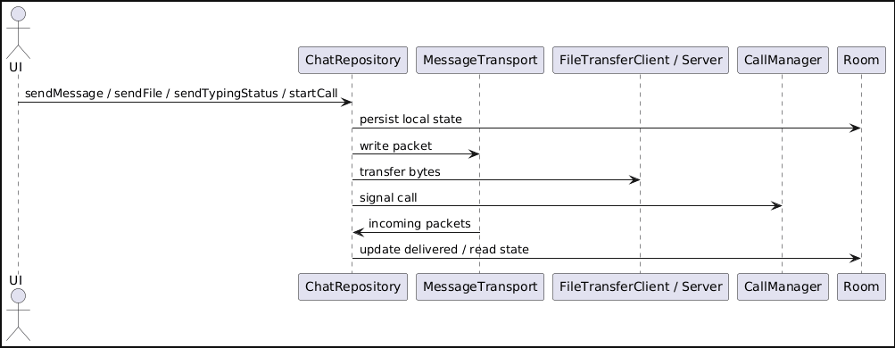
Figure 5 : UC-REPO-01: Điều phối dữ liệu chat
e) UC-ERR-01 : Xử lý lỗi và tự kết nối lại
Thuộc Tính | Mô tả
Mã UC | UC-ERR-01
Tên | Xử lý lỗi và tự kết nối lại
Actor | Runtime socket, service nền (ForegroundService)
Mô tả | Bắt lỗi IO trên socket, phát trạng thái phù hợp và tự động thử khôi phục kết nối khi điều kiện cho phép.
Tiền điều kiện | Socket đang hoạt động hoặc đang được khởi tạo lại sau lỗi trước đó.
Luồng chính | Phát hiện IOException → emit DISCONNECTED → thử reconnect → thực hiện handshake lại → trở về CONNECTED_AND_VERIFIED.
Luồng thay thế | Không thể reconnect (service đã dừng) → trạng thái lỗi được giữ nguyên để UI thông báo người dùng.
Hậu điều kiện | Kết nối được khôi phục thành công hoặc lỗi được báo rõ ràng qua connection status flow.
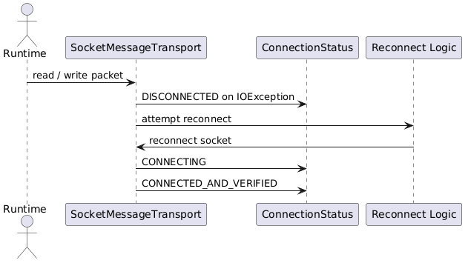
Figure 6 : UC-ERR-01 : Xử lý lỗi và tự kết nối lại
f) UC-NAV-01 : Điều hướng sang chat ( Navigation )
Thuộc Tính | Mô tả
Mã UC | UC-NAV-01
Tên | Điều hướng sang chat ( Navigation )
Actor | Người dùng
Mô tả | Chuyển từ màn hình danh sách peer (DiscoveryScreen) sang màn hình chat (ChatScreen) với peer đã chọn, truyền peerAddress qua route argument.
Tiền điều kiện | peerAddress hợp lệ đã được lấy từ DiscoveryScreen.
Luồng chính | Người dùng chọn peer → ViewModel phát navigation event → NavController điều hướng đến ChatScreen → màn hình nhận đúng peerAddress.
Luồng thay thế | peerAddress không hợp lệ hoặc chứa ký tự đặc biệt → encode trước khi navigate để tránh lỗi route parsing.
Hậu điều kiện | ChatScreen mở thành công với đúng peer được chọn và sẵn sàng hiển thị lịch sử chat.
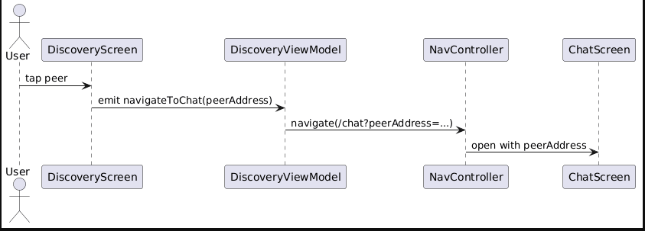
Figure 7 : UC-NAV-01 : Điều hướng sang chat ( Navigation )
g) UC-NAV-01 : Điều hướng sang chat ( Navigation )
Thuộc Tính | Mô tả
Mã UC | UC-CONN-01
Tên | Quản lý trạng thái kết nối
Actor | Socket transport, UI
Mô tả | Phát và tiêu thụ trạng thái kết nối trong suốt vòng đời socket để UI và repository phản ứng chính xác.
Tiền điều kiện | Đang thực hiện kết nối hoặc socket đang hoạt động.
Luồng chính | Emit CONNECTING → tiến hành handshake → emit CONNECTED_AND_VERIFIED → khi đóng socket emit DISCONNECTED.
Luồng thay thế | Xác thực thất bại → emit AUTH_FAILED thay vì CONNECTED_AND_VERIFIED.
Hậu điều kiện | UI và repository nhận được trạng thái kết nối chính xác và kịp thời để xử lý hiển thị hoặc retry.
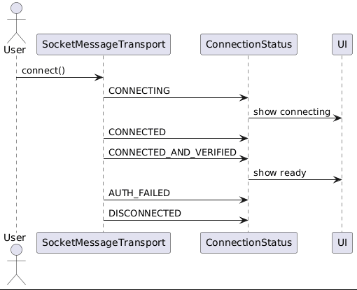
Figure 8 : UC-CONN-01: Quản lý trạng thái kết nối
h) UC-HAND-01 : Bắt tay và xác thực
Thuộc Tính | Mô tả
Mã UC | UC-HAND-01
Tên | Bắt tay và xác thực
Actor | Peer A, Peer B
Mô tả | Trao đổi public key, phát challenge và xác minh response để hai peer nhận diện và tin tưởng lẫn nhau trước khi bắt đầu nhắn tin.
Tiền điều kiện | Socket đã kết nối thành công và cả hai phía có thể trao đổi dữ liệu.
Luồng chính | Gửi HELLO → nhận CHALLENGE → ký nonce → gửi RESPONSE → xác minh chữ ký → emit CONNECTED_AND_VERIFIED.
Luồng thay thế | Chữ ký sai hoặc thiếu khóa → emit AUTH_FAILED, đóng kết nối an toàn.
Hậu điều kiện | Phiên kết nối được xác thực đầy đủ, hai peer có thể bắt đầu trao đổi tin nhắn an toàn.
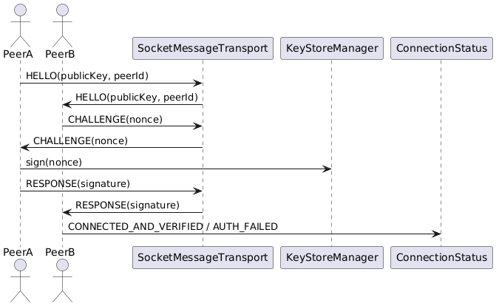
Figure 9 : UC-HAND-01 : Bắt tay và xác thực
i) UC-ACK-01: Biên nhận tin nhắn
Thuộc Tính | Mô tả
Mã UC | UC-ACK-01
Tên | Biên nhận tin nhắn
Actor | Peer nhận, Peer gửi
Mô tả | Cập nhật trạng thái tin nhắn từ DELIVERED sang READ và phản hồi ACK_RECEIPT tương ứng.
Tiền điều kiện | Hai peer đã kết nối thành công và messageId tồn tại hợp lệ.
Luồng chính | Nhận TEXT → lưu cục bộ → gửi ACK_RECEIPT(DELIVERED) → người gửi cập nhật trạng thái → khi mở chat gửi ACK_RECEIPT(READ).
Luồng thay thế | Bỏ qua ACK trùng lặp, ACK từ chính mình hoặc ACK đã được áp dụng trước đó.
Hậu điều kiện | Trạng thái tin nhắn được đồng bộ chính xác giữa hai peer.

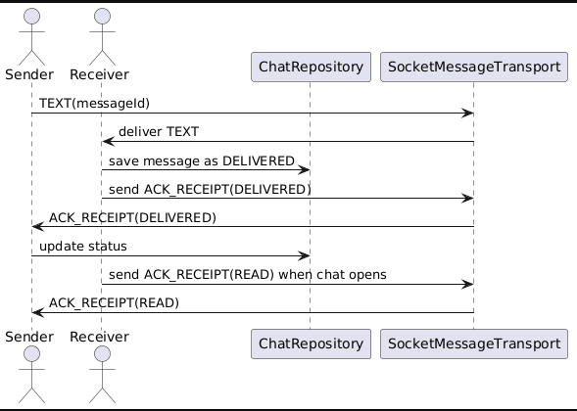
Figure 10 : UC-ACK-01: Biên nhận tin nhắn
j) UC-CHAT-01: Chat 1:1
Thuộc Tính | Mô tả
Mã UC | UC-CHAT-01
Tên | Chat 1:1
Actor | Người dùng (Sender), Peer từ xa (Receiver)
Mô tả | Gửi và nhận tin nhắn văn bản giữa hai peer qua control channel, có xác nhận biên nhận.
Tiền điều kiện | Hai peer đã kết nối (CONNECTED_AND_VERIFIED) và có thể trao đổi packet TEXT.
Luồng chính | Người dùng gửi tin nhắn → lưu cục bộ → gửi TEXT → peer nhận lưu lại → trả ACK_RECEIPT(DELIVERED) → cập nhật trạng thái.
Luồng thay thế | Nếu lỗi truyền, tin nhắn vẫn được giữ cục bộ để retry khi kết nối được khôi phục.
Hậu điều kiện | Tin nhắn tồn tại ở cả hai phía và trạng thái được đồng bộ chính xác.

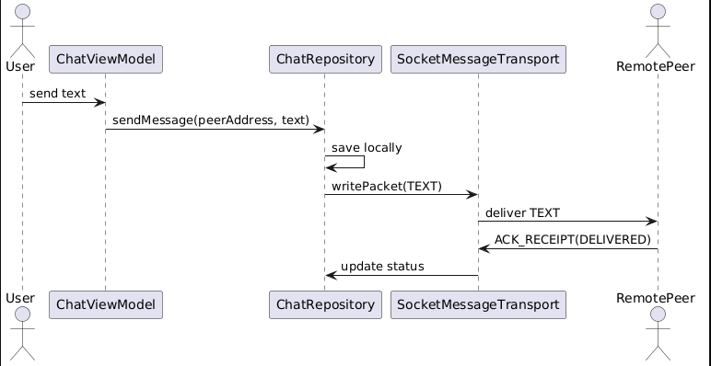
Figure 11 : UC-CHAT-01: Chat 1:1
k) UC-TYPE-01 : Hiển thị trạng thái đang nhập
Thuộc Tính | Mô tả
Mã UC | UC-TYPE-01
Tên | Hiển thị trạng thái đang nhập
Actor | Người dùng chat, peer từ xa
Mô tả | Báo trạng thái đang nhập theo thời gian thực để UI phía nhận hiển thị typing indicator chính xác.
Tiền điều kiện | Cuộc chat đang mở và có kết nối CONNECTED_AND_VERIFIED với peer.
Luồng chính | Người dùng nhập → ViewModel debounce → gửi TYPING_STATUS(true) → phía nhận hiển thị indicator → hết nhập (3s) → gửi TYPING_STATUS(false) → ẩn indicator.
Luồng thay thế | Thay đổi trạng thái quá nhanh được gộp lại bởi debounce, tránh flood control channel.
Hậu điều kiện | Typing indicator phía nhận phản ánh đúng hoạt động nhập thực tế của người dùng.

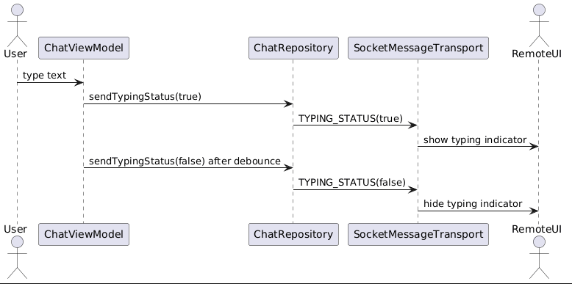
Figure 12 : UC-TYPE-01 : Hiển thị trạng thái đang nhập
l) UC-GROUP-01 : Chat nhóm
Thuộc Tính | Mô tả
Mã UC | UC-GROUP-01
Tên | Chat nhóm
Actor | Thành viên nhóm
Mô tả | Gửi và nhận tin nhắn trong nhóm sử dụng groupId làm định danh kênh, tái dùng infrastructure chat 1:1.
Tiền điều kiện | Nhóm đã tồn tại, groupId đã được biết và các thành viên có thể truy cập kênh nhóm.
Luồng chính | Thành viên gửi message cho groupId → repository lưu cục bộ → transport forward packet → các thành viên nhận và gửi ACK_RECEIPT.
Luồng thay thế | Thành viên offline → bản ghi tin nhắn vẫn được giữ cục bộ để đồng bộ lại sau khi online.
Hậu điều kiện | Tin nhắn nhóm hiển thị trong conversation view của mọi thành viên hợp lệ.

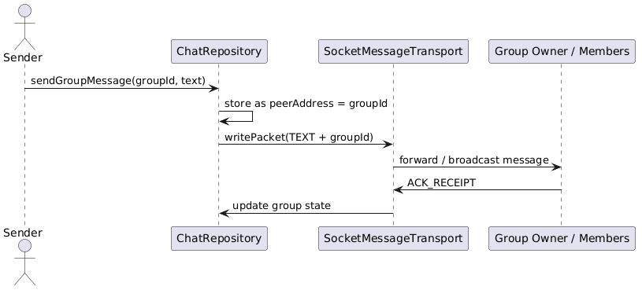
Figure 13 : UC-GROUP-01 : Chat nhóm
m) UC-FILE-01 : Truyền file
Thuộc Tính | Mô tả
Mã UC | UC-FILE-01
Tên | Truyền file
Actor | Người gửi (Sender), người nhận (Receiver)
Mô tả | Gửi file qua kênh dữ liệu riêng biệt (port 8989) để không làm nghẽn control channel (port 8988).
Tiền điều kiện | Peer đã kết nối (CONNECTED_AND_VERIFIED) và URI file có thể truy cập được.
Luồng chính | Gửi FILE_HEADER → mở data socket (8989) → stream FILE_CHUNK[] → Receiver ghi file → gửi FILE_COMPLETE.
Luồng thay thế | Lỗi trên data socket (8989) → transfer dừng ở trạng thái dang dở, có thể retry lại từ đầu.
Hậu điều kiện | File được lưu thành công ở phía nhận và observeFileProgress phát giá trị 1.0f, hoặc trạng thái thất bại được báo rõ.
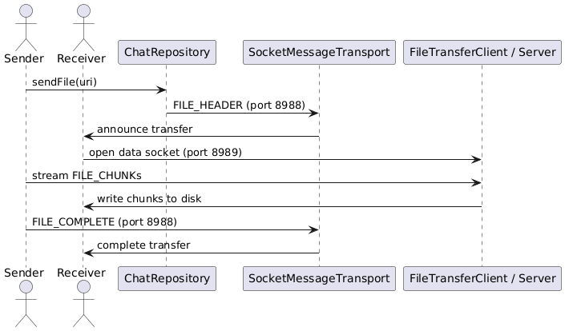
Figure 14 : UC-FILE-01 : UC-FILE-01
n) UC-CALL-01 : Báo hiệu cuộc gọi
Thuộc Tính | Mô tả
Mã UC | UC-CALL-01
Tên | Báo hiệu cuộc gọi
Actor | Người gọi (Caller), người nhận (Callee)
Mô tả | Trao đổi SDP và ICE candidates qua control channel để thiết lập phiên gọi P2P.
Tiền điều kiện | Hai peer đã kết nối và xác thực thành công (CONNECTED_AND_VERIFIED).
Luồng chính | Người gọi gửi CALL_SDP (offer) → người nhận xử lý SDP và phản hồi answer → trao đổi ICE candidates → thiết lập media session.
Luồng thay thế | SDP hoặc ICE không hợp lệ → kết thúc thiết lập cuộc gọi và báo lỗi cho cả hai phía.
Hậu điều kiện | Phiên gọi được thiết lập thành công hoặc bị hủy an toàn với thông báo lỗi rõ ràng.
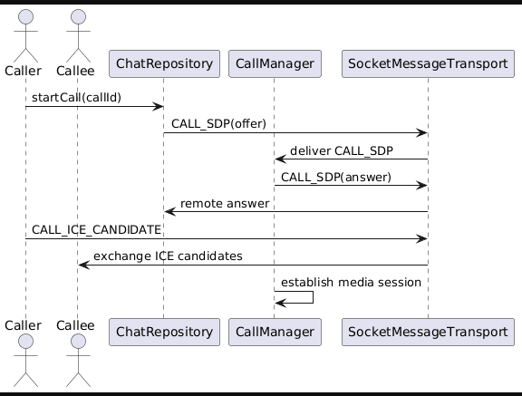
Figure 15 : UC-CALL-01 : Báo hiệu cuộc gọi)

2.1.3. Biểu đồ ca lớp ( Class )

2.1.3.1. Các class chính :
Nhóm | Class
Presentation | P2PChatApplication, MainActivity, MainViewModel, DiscoveryViewModel, ChatViewModel
DI / Composition  AppModule, AppContainer | AppModule, AppContaine
Data | ChatRepository, ChatRepositoryImpl, ProfileRepository, ChatLocalDataSource
Local storage | AppDatabase, ChatMessageDao, PeerDao, ChatMessageEntity, PeerEntity
Network | MessageTransport, SocketMessageTransport, WifiDirectManager, WifiDirectPeerDiscoveryDataSource, CallManager
Security / Support | KeyStoreManager
Table 8 : Bảng danh sách các class chính

2.1.3.2. Các relation chính :
- DiscoveryViewModel điều phối quét peer, kết nối và điều hướng sang ChatScreen.
- ChatViewModel điều phối gửi tin nhắn, file, typing, call signaling và đọc dữ liệu hiển thị.
- ChatRepositoryImpl là trung tâm nghiệp vụ chat; nó ghi dữ liệu cục bộ qua ChatLocalDataSource và gửi packet qua MessageTransport.
- SocketMessageTransport quản lý socket control channel, handshake, ACK và trạng thái kết nối.
- AppDatabase chứa hai bảng Room chính: messages và peers.
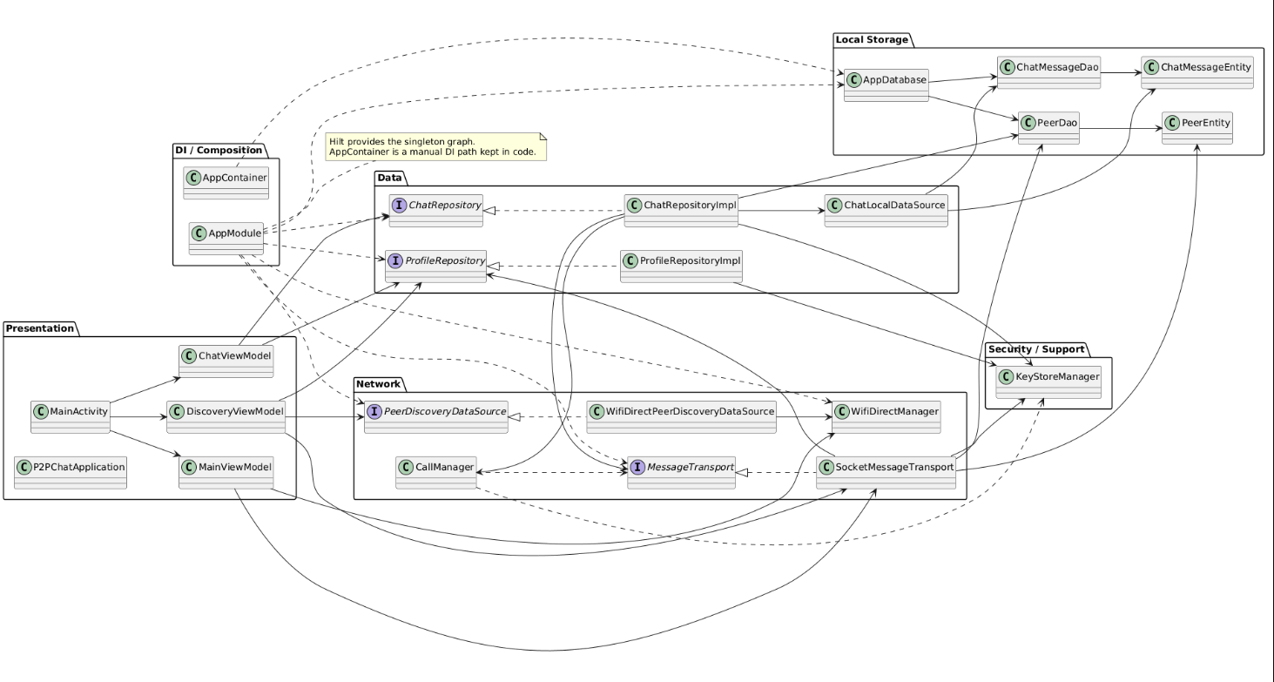
Figure 16 : Class Relation

2.1.4. Thiết kế cơ sở dữ liệu
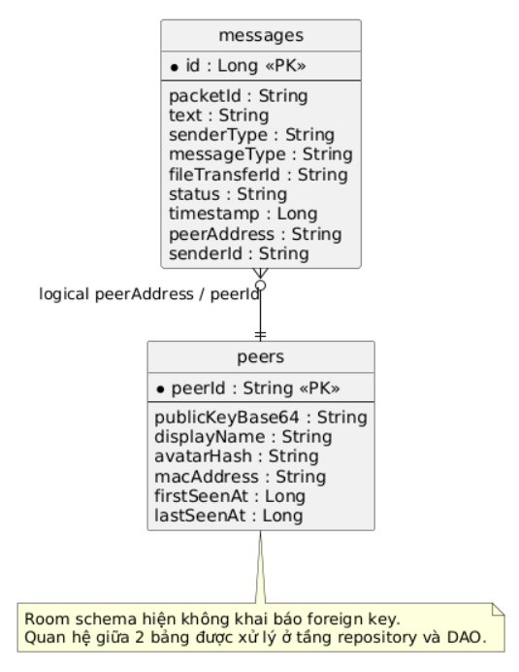
Figure 17 : Thiết kế cơ sở dữ liệu

Thiết kế CSDL tập trung vào 2 thực thể lõi: hội thoại và peer đã xác thực. Mô hình này phù hợp với kiến trúc P2P chat, trong đó dữ liệu cục bộ là nguồn hiển thị chính cho UI và trạng thái đồng bộ.

2.1.4.1. Các relation chính :
- messages.peerAddress là khóa logic để truy vấn lịch sử hội thoại.
- peers.peerId là khóa chính của bảng peer và được dùng để nhận dạng peer đã xác thực.
- Hiện schema không khai báo foreign key vật lý giữa messages và peers; quan hệ là logic ở tầng repository.

2.1.4.2. Ràng buộc và hành vi :
- ChatMessageDao.insert() dùng OnConflictStrategy.REPLACE.
- PeerDao.insertPeer() dùng OnConflictStrategy.REPLACE.
- AppDatabase đang dùng fallbackToDestructiveMigration(), nên khi thay đổi schema không có migration đầy đủ thì dữ liệu cũ có thể bị xóa.

CHƯƠNG 3: Triển khai xây dựng

3.1. Tên Phần mềm di động
PeerX

3.2 Logo :
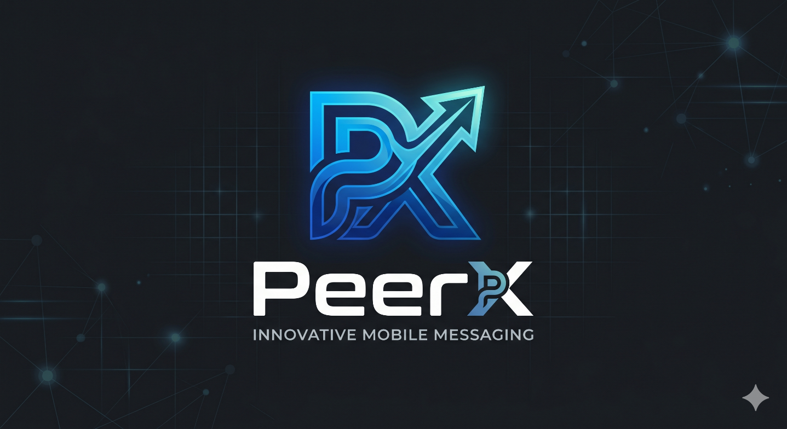
Figure 18 Logo PeerX

3.3 Thiết kế UI

3.3.1 Discovery Screen :

3.3.1.1. Mô tả :
Là màn hình trung tâm để tìm và kết nối thiết bị trong app , dùng để :
- Kiểm tra trạng thái Wi-Fi/Wi-Fi Direct,
- Quét các peer lân cận,
- Chuyển đổi giữa chế độ P2P và Emulator/Test,
- Đặt tên hiển thị người dùng,
- Kết nối tới một thiết bị khác hoặc vào nhóm chat.

3.3.1.2. Dữ liệu và tương tác :
Màn hình này lấy dữ liệu từ DiscoveryViewModel, bao gồm:
- Trạng thái Wi-Fi,
- Danh sách peer,
- Mode hiện tại,
- Lỗi discovery,
- Trạng thái đang kết nối,
- Tên hiển thị của người dùng,
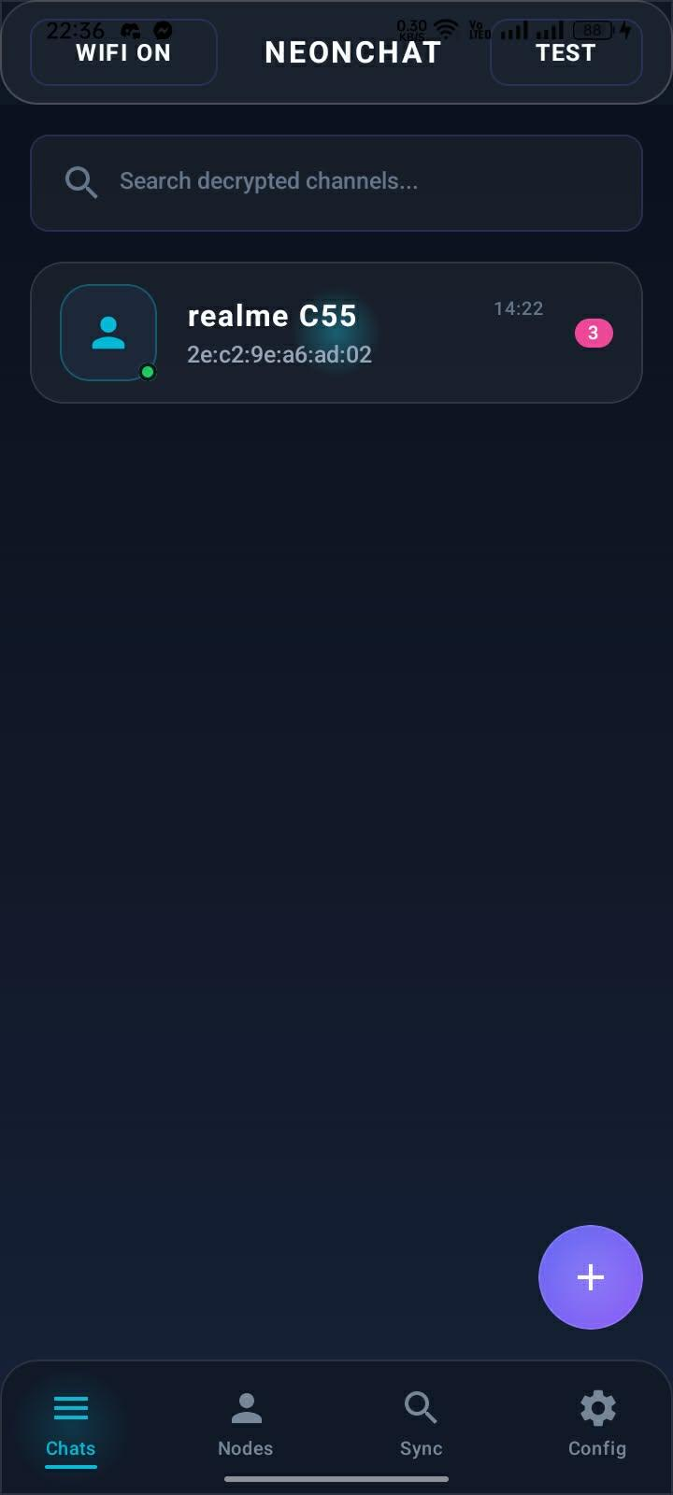
- IP local khi ở chế độ emulator.
Figure 19: Màn hình Discovery

3.3.2 Chat Screen :

3.3.2.1. Mô tả :
Chat Screen là màn hình trao đổi tin nhắn giữa hai peer sau khi kết nối thành công. Màn hình này hỗ trợ:
- Gửi và nhận tin nhắn văn bản,
- Hiển thị trạng thái đang gõ,
- Gửi file,
- Hiển thị tiến trình file,
- Gọi/hangup,
- Hiển thị trạng thái tin nhắn.

3.3.2.2. Dữ liệu và tương tác:
Chat Screen nhận dữ liệu từ ChatViewModel, gồm:
- peerAddress,
- peerName,
- ownName,
- Danh sách message,
- Nội dung ô nhập,
- Trạng thái đang gửi,
- Trạng thái typing của peer,
- Tiến trình file,
- Trạng thái cuộc gọi,
- Lỗi hiện tại.
Người dùng có thể:
1.nhập và gửi tin nhắn,
2.gửi file,
3.xem trạng thái tin nhắn,
4.theo dõi peer đang gõ,
5.bắt đầu hoặc kết thúc cuộc gọi,
6.quay lại màn hình discovery.
Quy tắc hiển thị:
- Tin nhắn được sắp xếp theo thời gian.
- Danh sách chat cuộn từ dưới lên để ưu tiên tin mới.
- Tin nhắn gửi đi luôn hiển thị trạng thái để phản ánh tình trạng mạng.
- File có thể hiển thị progress ngay trong bubble.

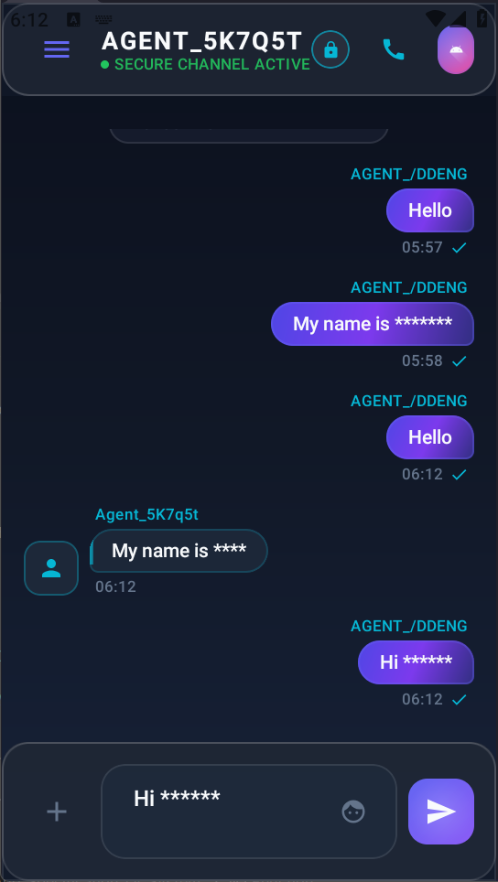
Figure 20: Màn hình ChatScreen ( Device 1 )
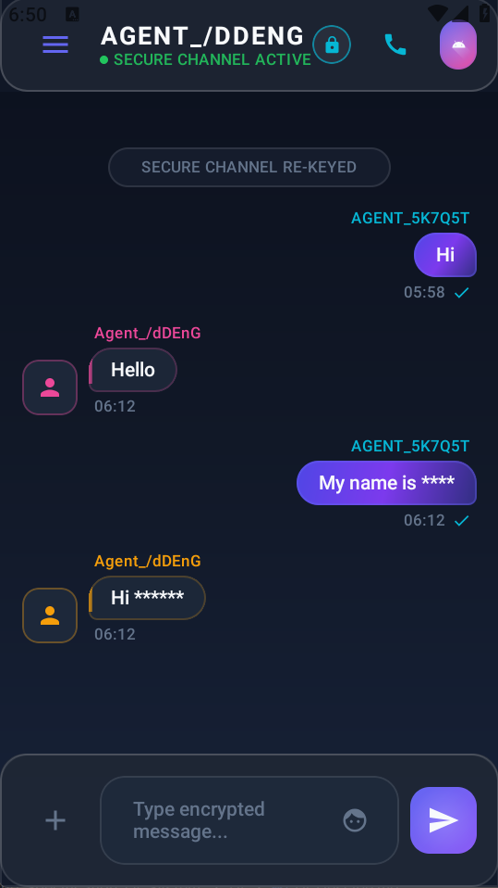
Figure 21: Màn hình ChatScreen ( Device 2 )

CHƯƠNG 4: KẾT LUẬN VÀ HƯỚNG PHÁT TRIỂN

4.1 Kết quả :

4.1.1 Những kết quả đã đạt được:
Đồ án cơ sở về việc xây dựng và phát triển ứng dụng di động PeerX đã hoàn thành đầy đủ tất cả các mục tiêu đặt ra ban đầu. Phần mềm đã hiện thực hóa thành công một giải pháp giao tiếp không dây an toàn, hoạt động theo mô hình mạng ngang hàng (P2P) hoàn toàn phi tập trung và độc lập với hạ tầng Internet
Sản phẩm sở hữu nhiều ưu điểm kỹ thuật vượt trội:
- Tích hợp thành công giao thức Wi-Fi Direct mang lại tốc độ truyền tải tệp tin cực cao và phạm vi kết nối tối ưu hơn hẳn các giải pháp truyền thống.
- Xây dựng hệ thống cơ sở dữ liệu Room cục bộ thông minh, loại bỏ các ràng buộc khóa ngoại vật lý để tăng tốc độ ghi đọc và ngăn ngừa lỗi hiệu ứng lan truyền xóa.
- Triển khai cơ chế bảo mật đa lớp từ mã hóa đường truyền bằng Google Tink cho đến bảo mật sinh trắc học vân tay ở tầng ứng dụng.
- Giao diện người dùng được thiết kế hiện đại bằng Jetpack Compose, mang lại trải nghiệm mượt mà, trực quan và phản hồi tức thì với các trạng thái tin nhắn.

4.1.2 Hạn chế:
Mặc dù đạt được những kết quả thực nghiệm vô cùng khả quan, ứng dụng PeerX vẫn còn tồn tại một số giới hạn kỹ thuật cần khắc phục trong các phiên bản tiếp theo.
- Tiêu hao năng lượng: Quá trình quét sóng tìm kiếm thiết bị lân cận (discoverPeers) liên tục bằng phần cứng Wi-Fi tiêu thụ một lượng điện năng tương đối lớn của thiết bị di động.
- Quản lý nhóm quy mô lớn: Wi-Fi Direct hỗ trợ kết nối đa thiết bị nhưng hiệu năng truyền tải và độ ổn định của mạng P2P bị suy giảm đáng kể khi số lượng thiết bị tham gia nhóm trò chuyện vượt quá 8 thiết bị cùng lúc.
- Giới hạn hệ điều hành: Tính năng tự động kết nối và duy trì luồng Socket chạy ngầm dưới nền (background service) gặp nhiều hạn chế do các chính sách thắt chặt quản lý năng lượng và quyền riêng tư khắt khe trên các phiên bản Android mới như Android 13 và 14.

4.2 Hướng phát triển :
Để nâng tầm ứng dụng PeerX thành một sản phẩm có quy mô thương mại và khả năng chịu lỗi cao hơn, các hướng nghiên cứu tiếp theo sẽ tập trung vào các giải pháp công nghệ chuyên sâu sau :
- Triển khai mạng lưới Mesh Network (Multi-hop Routing): Nghiên cứu và áp dụng các thuật toán định tuyến mạng lưới (như BATMAN hoặc OLSR) để biến mỗi thiết bị di động thành một nút chuyển tiếp. Giải pháp này giúp tin nhắn có thể truyền bắc cầu qua nhiều thiết bị trung gian, mở rộng phạm vi liên lạc lên tới hàng trăm mét mà không cần tăng công suất phát sóng của anten.
- Tích hợp WebRTC truyền thông thoại thời gian thực: Tận dụng các gói tin báo hiệu cuộc gọi CALL_SDP và CALL_ICE_CANDIDATE đã được thiết kế sẵn để tích hợp thư viện WebRTC. Điều này cho phép thực hiện các cuộc gọi thoại và gọi video chất lượng cao trực tiếp giữa các thiết bị thông qua kênh truyền Wi-Fi Direct băng thông rộng.
- Tối ưu hóa quản lý năng lượng bằng cơ chế quét thích ứng: Xây dựng thuật toán quét sóng thông minh, tự động điều chỉnh tần suất quét thiết bị dựa trên cảm biến gia tốc của điện thoại (giảm tần suất quét khi thiết bị đứng yên) nhằm tiết kiệm pin tối đa cho người dùng.

TÀI LIỆU THAM KHẢO
- Wi-Fi Direct Overview : Wi-Fi Direct (peer-to-peer or P2P) overview | Connectivity | Android Developers
- Socket Programming : Lesson: All About Sockets (The Java™ Tutorials > Custom Networking)
- Kotlin Coroutines : Coroutines guide | Kotlin Documentation
- MVVM Architecture : Guide to app architecture | App architecture | Android Developers

